1. 1. студента группы ИТ – 42  
      Курбатовой Софьи Андреевны

|  |  |  |  |
| --- | --- | --- | --- |
| Выполнение: |  | Защита |  |

* + 1. Моделирование случайных независимых величин

**Цель работы**: уточнение имитационной модели СМО посредством моделирования возмущающих воздействий, действующих на реальную сложную систему.

* + - * 1. Содержание работы
      1. Система обработки информации содержит мультиплексный канал и N ЭВМ. Сигналы поступают на вход канала через t1(мкс).
      2. В канале они предварительно обрабатываются в течение t2 (мкс). Затем они поступают на обработку в ту ЭВМ, где наименьшая очередь. Емкости входных накопителей в каждой ЭВМ - E. Время обработки сигнала в каждой из ЭВМ - t3 (мкс).
      3. Смоделировать процесс обработки 1000 сигналов.
      4. **Данные для детерминированной модели СМО:** N=3, t1=10, t2=10 , t3=33, Е=4.
      5. **Данные для стохастической модели СМО:** интервал t1 распределен по показательному закону с параметром λ1=0,1, интервалы t2, t3 распределены нормально с параметрами m2=10, m3=33, σ2=1,5, σ3=3; вследствие возмущающих воздействий емкости входных накопителей каждой из ЭВМ непрерывно меняются, поэтому величина E является стационарным случайным процессом с нормальным законом распределения и интервалом разброса [2... 6] (сигналы, находившиеся в накопителе до изменения его емкости и не вмещающиеся в него после изменения его емкости, уничтожаются).
      6. **Варьируемые параметры:** N.
      7. Показатели работы: производительность системы, стоимость обработки, вероятность переполнения накопителей.
      8. Построить корреляционную функцию Ку(T) стационарного случайного процесса Y(t).
      9. Решить систему уравнений при m =3 и найти коэффициенты C0,C1,…,Cm.
      10. Разработать процедуру, генерирующую нормально распределенные случайные числа qi с нулевым математическим ожиданием и единичной дисперсией.
      11. Реализовать генератор, реализующий вычисления значений стационарного случайного процесса в соответствии с методом скользящего суммирования согласно системе уравнений (3.1).
      12. Произвести тестирование генератора стационарного случайного процесса, используя критерии согласия Стьюдента и Фишера.
      13. Включить генератор стационарного случайного процесса в полученную ранее имитационную модель и произвести моделирование СМО в условиях воздействующих на нее возмущений.
          1. Ход работы
      14. Условные обозначения: Аij – активность, ФДi – функциональное действие, УЗij – условие запуска.
      15. В системе наблюдаются следующие функциональные действия (ФД):
      16. ФД1 – приход сигнала с интервалом t1
      17. ФД2 – обработка сигнала внутри канала
      18. ФД3 – поступление на обработку в ЭВМ с наименьшей очередью
      19. Предполагается наличие следующих активностей:
      20. А10 – Поступление сигнала в канал
      21. А21 – Обработка сигнала внутри канала
      22. А22 – Конец обработки и переход к следующему
      23. А31 – Определение ЭВМ с меньшей очередью (где емкость больше)
      24. А32 – Выполнение обработки сигнала в ЭВМ
      25. Кобрбсигн – количество обработанных сигналов.
      26. Квх – количество принятых(входных) сигналов
      27. Кпотерсигнал – количество сигналов, которые были потеряны
      28. 1. Построение корреляционной функции
      29.  a, b -неизвестные пока параметры, которые необходимо определить, исходя из условия задания. величина E является стационарным случайным процессом с нормальным законом распределения и интервалом разброса [2... 6].
      30. Найдем математическое ожидание: M = (2+6)/2 = 4
      31. Так как все реализации стационарного случайного процесса y(t) находятся внутри некоторого интервала [ymin,ymax] – интервала разброса, то среднеквадратическое отклонение σ найдем по правилу «трех сигма»:
      33. a=((6-2)/6)^2 = 0.44
      34. Примем, что сечения случайного процесса, отстоящие друг от друга во времени более, чем на три шага моделирования, считаются некоррелированными, т.е. t τ гр = 3Δ , где Δt - величина шага моделирования (минимальное приращение модельного времени). Следовательно b будет рассчитано по формуле: 
      35. Модельное изменяется с фиксированным шагом Δt = 10 мкс, следовательно:
      36. b >= - ln(0.05) / (3 * 10), b >=0,099858. Тогда примем b = 0,1.
      37. Т.о. стационарный случайный процесс изменения времени проверки человека описывается корреляционной функцией
      38. 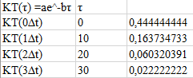

Расчет K

Выполним решение системы с применением Maple.

* + - 1. 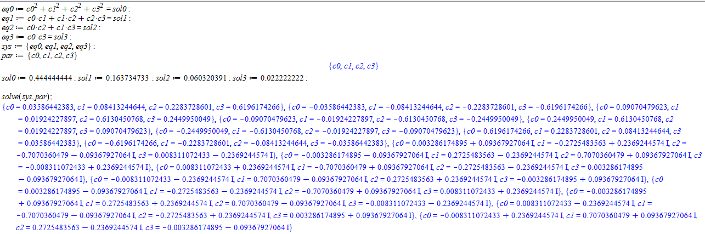

Решение системы

* + - 1. Выберем любое решение, в котором С>0.
      2. C0 = 0.03586442383
      3. C1 = 0.08413244644,
      4. C2 = 0.2283728601
      5. C3 = 0.6196174266
      6. Получив аналитически корреляционную функцию, описывающую стационарный случайный процесс, воспользуемся для его моделирования методом скользящего суммирования. Значения находятся по формулам 3.3. Где y(iΔt) - значение возмущения на очередном i -ом шаге моделирования, qi - случайные нормально распределенные величины с нулевым математическим ожиданием m=0 и σ=1, Для вычисления очередного значения y(iΔt) требуется получить одну новую величину i m q + и использовать m предыдущих i q , q i + 1... q m+1− .
      7. 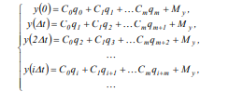

Формула

* + - 1. Листинг 1

public class NormalProcessValueGenerator

{

private List<double> q;

private readonly double[] C;

private readonly double M;

private readonly Generator Generator = new Generator();

public NormalProcessValueGenerator(double[] C, double min, double max)

{

this.C = C;

M = (max + min) / 2; //математическое ожидание стационарного случайного процесса

q = new List<double>();

for (var i = 0; i < C.Length; i++)

{

q.Add(Generator.NormalDistributionFunction(1, 0));

}

}

private void ShiftQ()

{

q = q.Skip(1).ToList();

q.Add(Generator.NormalDistributionFunction(1, 0));

}

public double GetNextValue()

{

var value = Enumerable.Range(0, C.Length).Select(i => C[i] * q[i]).Sum() + M;

ShiftQ();

return value;

}

* + - 1. }
      2. 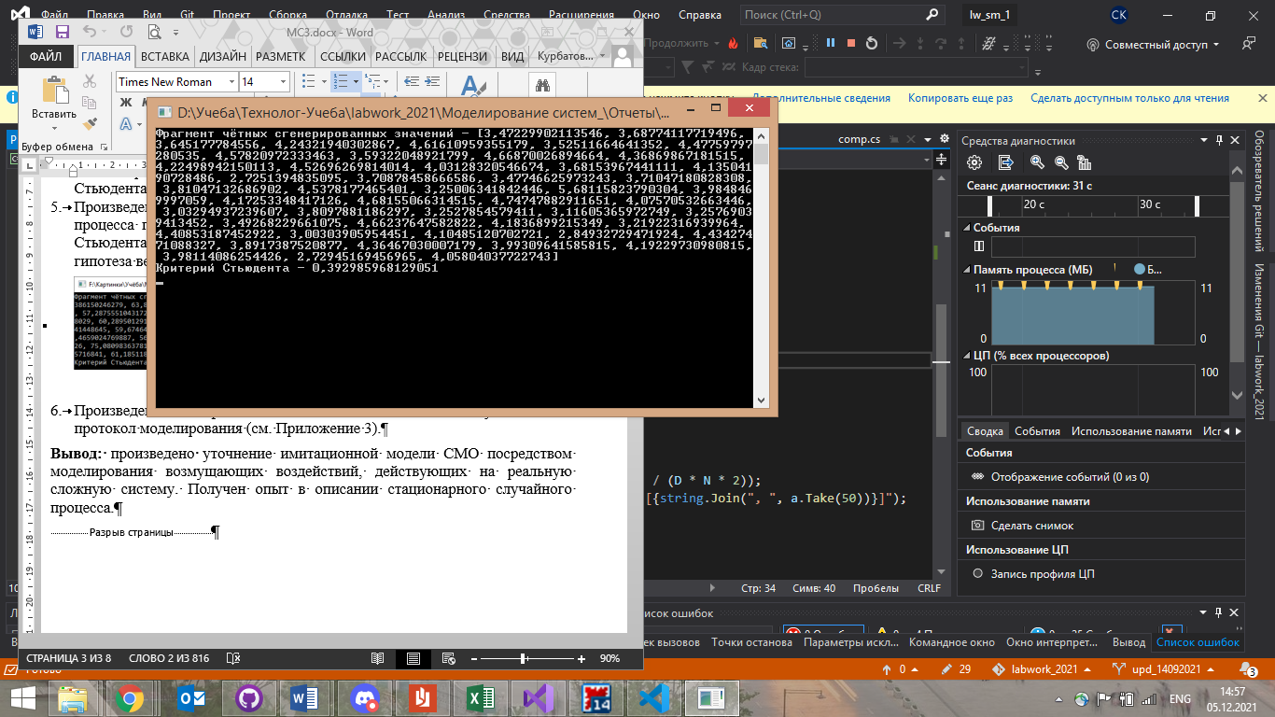

Результаты тестирования

* + - 1. На основе сгенерированных значений найдем параметры для расчета критерия согласия Стьюдента:
      2. 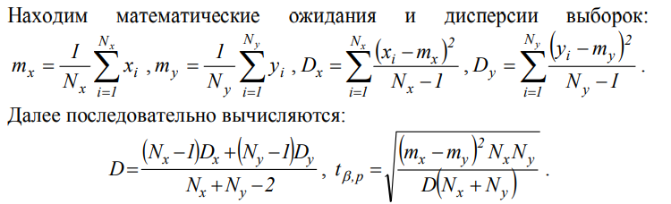

Формулы для расчета

* + - 1. Для расчета критерия Стьюдента была написана соответствующая функция:

public double StudentCriterion(List<double> a, List<double> b, int N)

{

var aM = a.Sum() / N;

var bM = b.Sum() / N;

var aD = 0d;

var bD = 0d;

for (var i = 0; i < N; i++)

{

aD += Math.Pow(a[i] - aM, 2) / (N - 1);

bD += Math.Pow(b[i] - bM, 2) / (N - 1);

}

var D = ((N - 1) * aD + (N - 1) * bD) / (N - 2);

double studentCriterion = Math.Sqrt((Math.Pow(aM - bM, 2) * N * N) / (D * N * 2));

return studentCriterion;

* + - 1. }
      2. 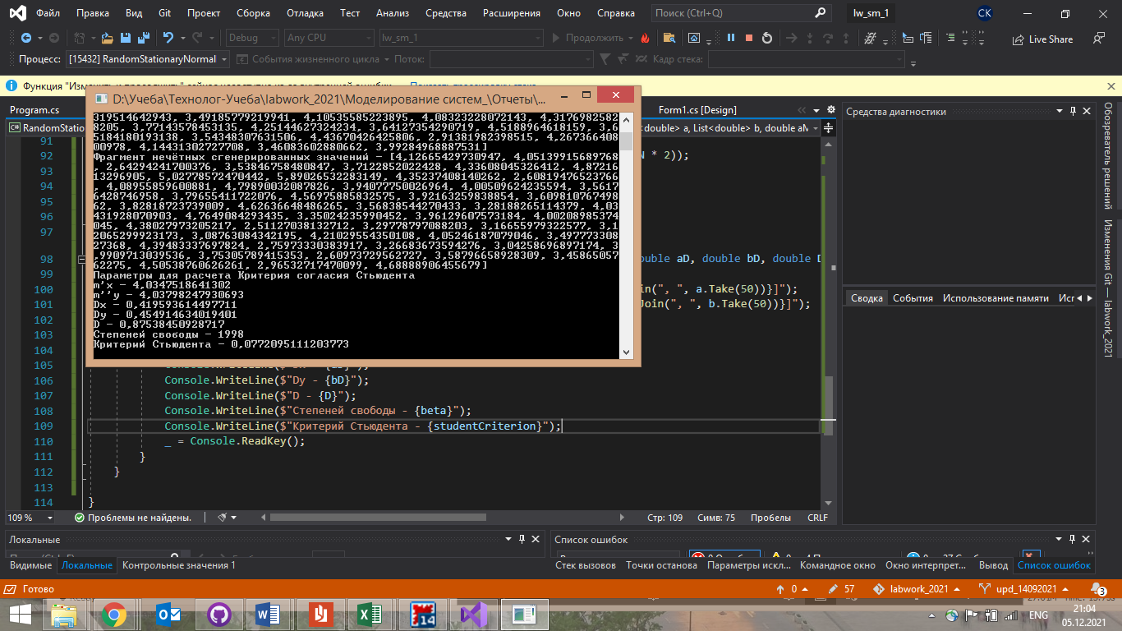

Расчет критерия Стьюдента

Количество степеней свободы β=1998, тогда p = 0.9 и по таблице найдем значение критерия согласия Стьюдента.

* + - 1. 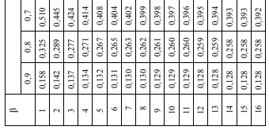

Таблица для критерия Стьюдента

* + - 1. В связи с тем, что при выбранной вероятности p=0.9 условие  t=0.128, а полученный при использовании значений генератора t=0.1, то можно говорить о том, что статистическая гипотеза верна с вероятностью не менее 0.9.
      2. Полученный модуль был добавлен к программе моделирующей процесс обработки сигналов для генерации случайного значения ёмкости очереди перед ЭВМ. Результаты на рис. 3.8. и 3.9.
      3. 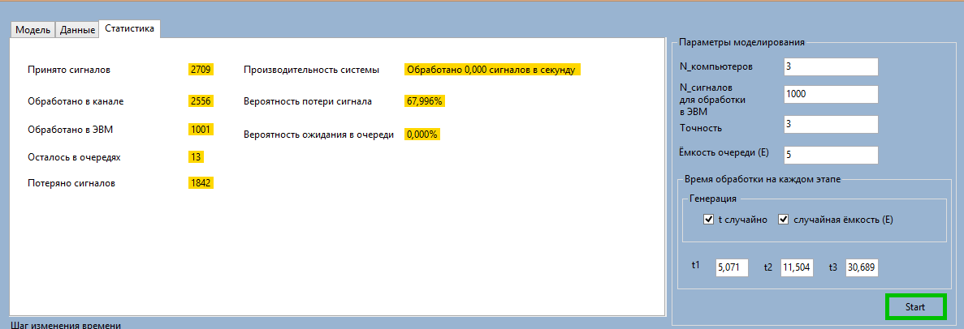

Результаты моделирования

* + - 1. 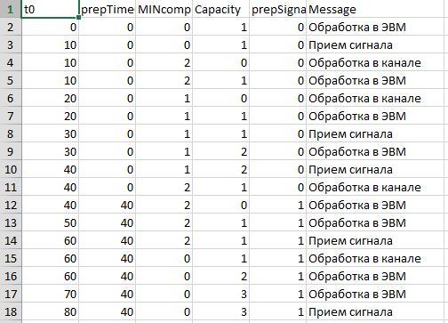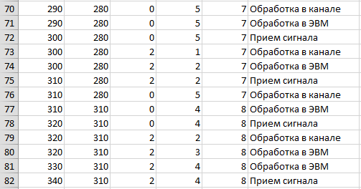

Фрагмент нового протокола

* + - 1. **Вывод:** Таким образом в ходе выполнения лабораторной работы было осуществлено построение имитационной модели системы массового обслуживания посредством моделирования возмущающих воздействий, действующих на нее.